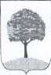

АДМИНИСТРАЦИЯ ГОРОДА ЛИПЕЦКА ДЕПАРТАМЕНТ ОБРАЗОВАНИЯ

МУНИЦИПАЛЬНОЕ БЮДЖЕТНОЕ ДОШКОЛЬНОЕ ОБРАЗОВАТЕЛЬНОЕ

УЧРЕЖДЕНИЕ № 124

ПРИКАЗ

№ 6'

г.Липецк

О зачислении воспитанника в ДОУ

На основании направления департамента образования администрации города Липецка и личного заявления родителя (законного представителя)

ПРИКАЗЫВАЮ:

1.Зачислить в состав групп общеобразовательной направленности с 01.08.2017года:

-в группу № 1 (1 младшая группа №1) 1 воспитанника 2015года рождения.

2.Персональные данные зачисленного воспитанника размещены в приложении к приказу.

1. Контроль за исполнением настоящего приказа оставляю за собой.

Заведую

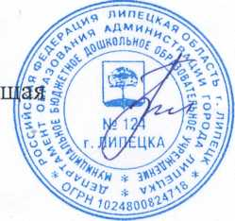

М.В.Билько

V

АДМИНИСТРАЦИЯ ГОРОДА ЛИПЕЦКА

ДЕПАРТАМЕНТ ОБРАЗОВАНИЯ

МУНИЦИПАЛЬНОЕ БЮДЖЕТНОЕ ДОШКОЛЬНОЕ ОБРАЗОВАТЕЛЬНОЕ

УЧРЕЖДЕНИЕ № 124

ПРИКАЗ

г.Липецк

О зачислении воспитанника в ДОУ

На основании направления департамента образования администрации города Липецка и личного заявления родителя (законного представителя)

ПРИКАЗЫВАЮ:

1.Зачислить в состав групп общеобразовательной направленности с 03.08.2017года:

1. в группу № 1 (1 младшая группа №1) 1 воспитанника 2015года рождения.
2. в группу №7 (подготовительная группа №1) 1 воспитанника 2011 года рождения.

2.Персональные данные зачисленного воспитанника размещены в приложении к приказу.

1. Контроль за исполнением настоящего приказа оставляю за собой.

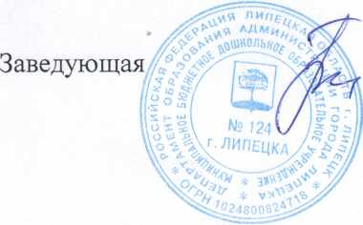

М.В.Билько

АДМИНИСТРАЦИЯ ГОРОДА ЛИПЕЦКА

ДЕПАРТАМЕНТ ОБРАЗОВАНИЯ

МУНИЦИПАЛЬНОЕ БЮДЖЕТНОЕ ДОШКОЛЬНОЕ ОБРАЗОВАТЕЛЬНОЕ

УЧРЕЖДЕНИЕ № 124

ПРИКАЗ

*fry*



г.Липецк

О зачислении воспитанника в ДОУ

На основании направления департамента образования администрации города  
Липецка и личного заявления родителя (законного представителя)

ПРИКАЗЫВАЮ:

1.Зачислить в состав групп общеобразовательной направленности с  
08.08.2017года:

-в группу № 1 (1 младшая группа №1) 1 воспитанника 2015года рождения.

2.Персональные данные зачисленного воспитанника размещены в приложении  
к приказу.

1. Контроль за исполнением настоящего приказа оставляю за собой.

Заведующая

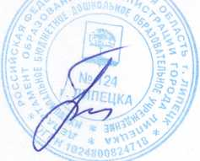

М.В.Билько

N



АДМИНИСТРАЦИЯ ГОРОДА ЛИПЕЦКА ДЕПАРТАМЕНТ ОБРАЗОВАНИЯ

МУНИЦИПАЛЬНОЕ БЮДЖЕТНОЕ ДОШКОЛЬНОЕ ОБРАЗОВАТЕЛЬНОЕ

УЧРЕЖДЕНИЕ № 124

ПРИКАЗ

г.Липецк

О зачислении воспитанника в ДОУ

На основании направления департамента образования администрации города Липецка и личного заявления родителя (законного представителя)

ПРИКАЗЫВАЮ:

1.Зачислить в состав групп общеобразовательной направленности с 16.08.2017года:

-в группу № 1 (1 младшая группа № 1) 1 воспитанника 2015года рождения.

2.Персональные данные зачисленного воспитанника размещены в приложении к приказу.

1. Контроль за исполнением настоящего приказа оставляю за собой.

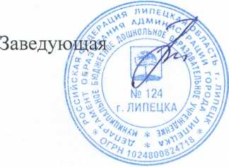

М.В.Билько

\



АДМИНИСТРАЦИЯ ГОРОДА ЛИПЕЦКА ДЕПАРТАМЕНТ ОБРАЗОВАНИЯ

МУНИЦИПАЛЬНОЕ БЮДЖЕТНОЕ ДОШКОЛЬНОЕ ОБРАЗОВАТЕЛЬНОЕ

УЧРЕЖДЕНИЕ № 124

ПРИКАЗ

г.Липецк

О зачислении воспитанника в ДОУ

На основании направления департамента образования администрации города Липецка и личного заявления родителя (законного представителя)

ПРИКАЗЫВАЮ:

1.Зачислить в состав групп общеобразовательной направленности с 17.08.2017года:

-в группу № 8 (2 младшая группа № 2) 1 воспитанника 2014года рождения.

2.Персональные данные зачисленного воспитанника размещены в приложении к приказу.

1. Контроль за исполнением настоящего приказа оставляю за собой.



М.В.Билько

АДМИНИСТРАЦИЯ ГОРОДА ЛИПЕЦКА

ДЕПАРТАМЕНТ ОБРАЗОВАНИЯ

МУНИЦИПАЛЬНОЕ БЮДЖЕТНОЕ ДОШКОЛЬНОЕ ОБРАЗОВАТЕЛЬНОЕ

УЧРЕЖДЕНИЕ № 124

ПРИКАЗ

*я?/?-* №

г.Липецк

О зачислении воспитанника в ДОУ

На основании направления департамента образования администрации города Липецка и личного заявления родителя (законного представителя)

ПРИКАЗЫВАЮ:

1.Зачислить в состав групп общеобразовательной направленности с 21.08.2017года:

1. в группу № 1 (1 младшая группа №1) 1 воспитанника 2015года рождения.

2.Персональные данные зачисленного воспитанника размещены в приложении к приказу.

1. Контроль за исполнением настоящего приказа оставляю за собой.